主催 NPO法人フュージョンコムかながわ・県肢体不自由児協会
2023年度 障害の重い方の意思伝達支援勉強会
「主体的な生活づくりに向けた
コミュニケーション支援」

障害の重い方の「意思伝達支援勉強会」を開催し、今年で15年ほど経ちました。その間、いろいろな支援機器も開発され、「その人らしく生きる」主体的な生活に意思決定支援は欠かせないものになってきました。
今年度の意思伝達支援勉強会は、午前と午後の２部形式（対面）で開催します。貴重な機会ですので、沢山の方の参加をお待ちしております。

<１>開催日時 令和６年2月1０日（土） （対面形式）
午前の部（製作講座） １０：３０～１２：３０
午後の部（リレー講座） １３：３０～１６：３０

<２>研修会場
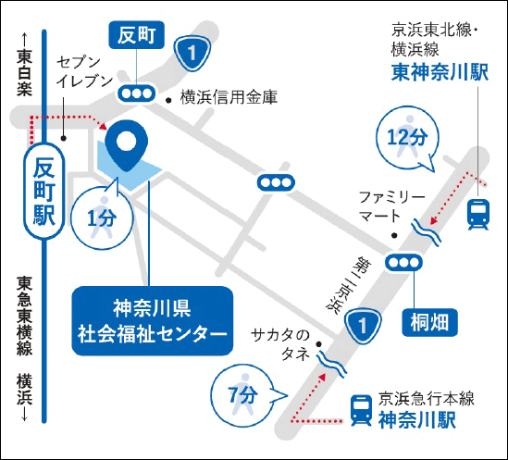
会 場：神奈川県社会福祉センター ４階 ４０１、４０２
住 所：〒 221-0825 横浜市神奈川区反町3-17-2
Tel 045-311-8742
アクセス：東急東横線 「反町」駅下車徒歩１分

<３>研修内容・日程
１０：２０ 受付開始
午前の部
１０：３０ ～ １２：３０（製作講座１２０分）
内 容 「iPadのスイッチインターフェイスづくり」
ELECOMのBluetoothキーボードの改造
材料費 １,500円（参加費と別途集金）
講 師 相澤純一 （NPO法人 訪問大学おおきなき）
鈴木章裕 （あっきーテックサポート/あっきーの教材工房）

１３：１０ 受付開始
午後の部
１３：３０ ～ １６：３０（リレー講座）
①基礎 「コミュニケーション支援の基礎」 １３：３０ ～ １４：２０
講師 下川和洋（NPO法人 地域ケアさぽーと研究所）
重い障害のある方とのコミュニケーションの際の支援者側の配慮について、様々な演習を通じて学んでいただきます。
②応用 「支援機器の導入（iPadを中心に）」 １４：３０ ～ １５：２０
講師 鈴木章裕（あっきーテックサポート/あっきーの教材工房）
『ぼいすぶっく』というiPadアプリを使いながら、重い障害のある方の主体
的な活動参加を促す機器活用を考えます。

③実践「支援機器の活用の実際」 １５：３０ ～ １６：２０
講師 相澤純一（NPO法人 訪問大学おおきなき）
重い障害のある方の思いを想像し、そのニーズを考え、どんなかかわりや支援
ができるか、具体的な事例を通して一緒に考えてみたいと思います。
１６：２０ ～ １６：３０ まとめ・閉会

<４>講師紹介
 | 下川 和洋（NPO法人地域ケアさぽーと研究所）
都立特別支援学校で長年、訪問教育や医療的ケアなどが必要な障害の重い子どもの教育に携わり、平成24年からの「喀痰吸引等研修制度」の誕生に大きな働きをされました。
現在は、医療的ケアや障害の重い方のコミュニケーションに関する講師として全国を回られ、保護者の相談対応や、障害のある方に寄り添う教員・スタッフの人材育成に寄与されています。
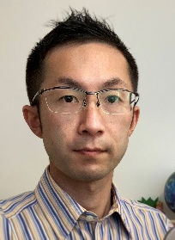 | 鈴木 章裕（あっきーテックサポート/あっきーの教材工房）
 | 令和5年に特別支援学校教員を退職され、障害のある方向けのアプリ開発と、障害のある方や特別支援学校向けのICT支援に取り組んでおられます。教員時代より、肢体不自由や重複障害のある子どもへのICT機器の活用や教材開発について研究を重ねてこられました。「ごじゅーおん」「えにっき」「ぼいすぶっく」など、外部スイッチでの操作や音声読み上げが可能な、障害のある子どもも使いやすいアプリを開発されています。
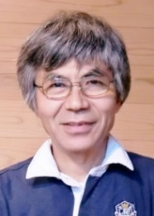 | 相澤 純一（NPO法人訪問大学おおきなき）
特別支援学校教員を経て、「おおきなき」を立ち上げ、主に支援機器を使って重い障害のある方のコミュニケーション支援に取り組んでおられます。
障害の重い方の生涯学習を担う「訪問大学おおきなき」の事務局・講師を務め、特別支援学校等のスイッチ教材の製作講座等を担当し、子どもたちの主体的な活動の支援を行っておられます。
＜５＞募集人数
●午前の部（製作講座） １0名（iPadまたはiPhone使用）
●午後の部（リレー講座） ４0名

＜６＞参加費 ●午前のみ 又は 午後のみ参加 ２,000円（当日受付で集金します）
●午前・午後両方参加の場合 2,５00円( 午前の受付で集金します)
※午前の部参加の方は、別途、材料費１,500円が必要となります。

どーれかな？（無料） | ぼいすぶっく（有料）
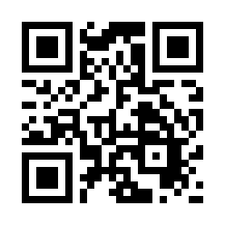 | 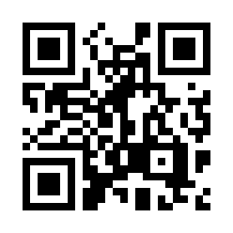
＜７＞参加に当たっての注意事項
- 事前準備
◯iPadを持参できる方は、是非iPadをお持ちください。iPadを準備できない方に、9台までiPadをお貸しいたします。参加申込フォームの最後の事前連絡のところ「iPad貸し出し希望」とご記入ください。ただ全員分が用意できない可能性もありますので、ご承知おきください。

◯製作講座に申し込まれた方はスイッチインターフェイスの
動作チェックで、無料のアプリの「どーれかな？」を使い
ます。iPadを持参できる方は、事前にダウンロードしてお
いてください。また、使い慣れたはんだごて等の工具をお
持ちの方はご持参ください。

また、午後のリレー講座の応用では、有料アプリ「ぼいす
ぶっく」の話をしますので、実機を操作しながら講座を聞
きたい方はダウンロードしてご参加ください。もちろん、講座を聞いてから考えたい方は、控えていただいてもかまいません。

- 当日
◯参加費は、当日受付で受領します。
◯「事後アンケート」を配付しますので、終了後に回答をお願いします。
◯当日の連絡先 事務局携帯 ０９０-２１４５-４７５６

＜８＞参加申込み
- 申込締め切り 令和６年2月４日（日）
参加申込フォーム
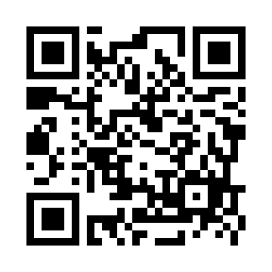
https://forms.gle/CQJVjtKaEEqAaXESA
（２）申し込み方法
参加申し込みフォームにアクセスして、申し込み手続きを行ってください。登録いただいた情報は、この勉強会にのみに使用し、その後は破棄しますのでご了解願います。
※お申込いただきますと、登録されたメールアドレス宛てに申し込み確認のための自動返信メールが届きます。メールアドレスの間違いにご注意いただくとともにGmailからのメールを受け取れるようにしてください。自動返信メールがすぐに届かない場合、事務局にお問い合わせください。

＜９＞お問い合わせ
「意思伝達支援勉強会」は、共同募金配分金の助成を得て実施しています。
＜お問い合わせ＞ 担当 :成田
NPO法人 フュージョンコムかながわ・県肢体不自由児協会
TEL:045-311-8742 FAX:045-324-8985 Eメール:jimukyoku@kenshikyou.jp

